Python的网站开发框架_web2py

# Web2Py框架：Web Framework

## 官方网站

网址： <http://www.web2py.com/>

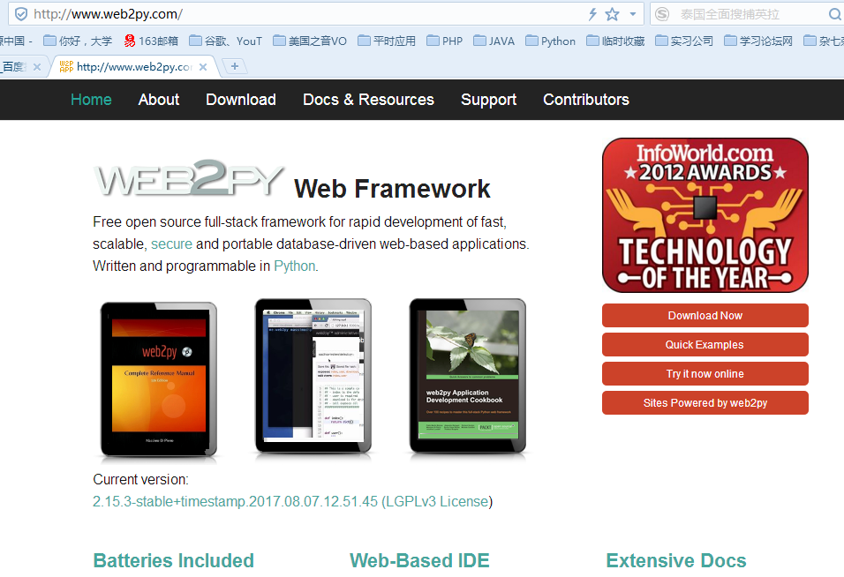

## 简单介绍

简单介绍：WEB2PY , **Web Framework**

Free open source full-stack framework for rapid development of fast, scalable, [secure](http://www.web2py.com/book/default/chapter/01#Security) and portable database-driven web-based applications. Written and programmable in [Python](http://www.python.org/).

## 下载

点击首页菜单栏的Download，即可打开网页：<http://www.web2py.com/init/default/download>

目前只支持Python2.x版本，不支持Python3.x版本。

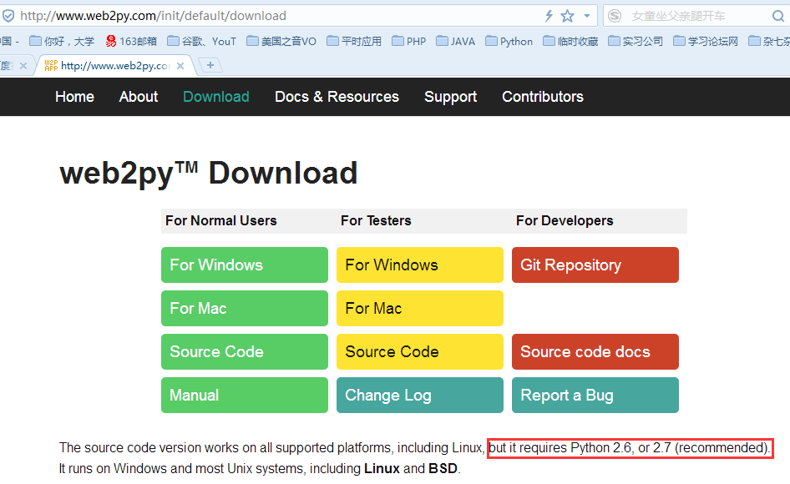

# 在PyCharm中创建web2py工程

## web2py工程的创建

**PyCharm 的社区版**（Community）不能直接创建**web2py工程**，需要使用**PyCharm Professional版本**。

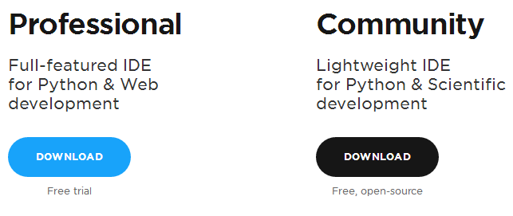

这里不再赘述。

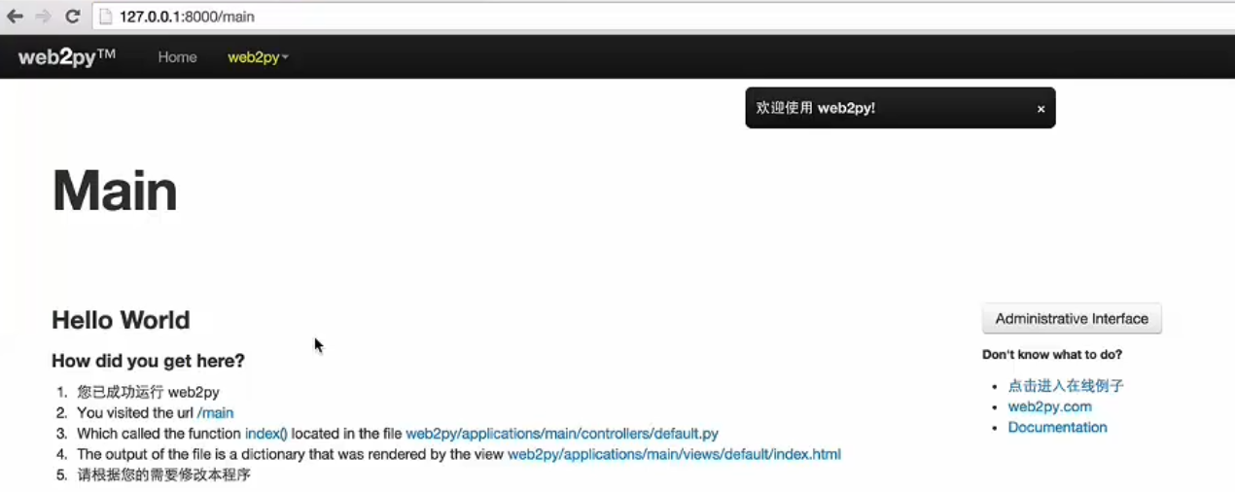

## 目录结构：

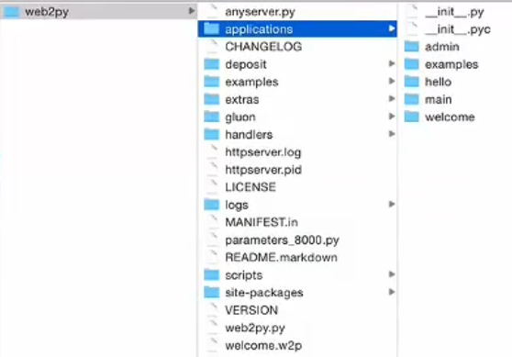

## web2py对静态文件的管理

web2py工程下有个目录叫做static，只需要将图片、页面等静态文件存放在该目录下，就可以通过url访问到静态资源。

